Создание библиотеки классов
Нередко различные классы и структуры оформляются в виде отдельных библиотек, которые компилируются в файлы dll и затем могут подключаться к другим проектам. Благодаря этому мы можем определить один и тот же функционал в виде библиотеки классов и подключать к различным проектам или передавать на использование другим разработчикам.
Создадим и подключим библиотеку классов.
Возьмем имеющийся проект консольного приложения .NET Core (например, HelloApp).
1  2  3  4  5  6  7  8  9  10  11  12  13  14 | using System;  namespace HelloApp  {  class Program  {  static void Main()  {  Console.WriteLine(″ Hello World! ″);  Console.ReadKey();  }  }  }

В структуре проекта нажмем правой кнопкой на название решения и далее в появившемся контекстном меню выберем Add -> New Project... (Добавить новый проект):
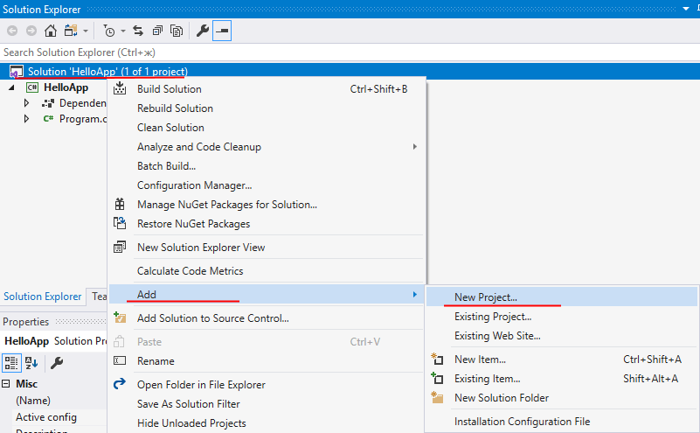

Далее в списке шаблонов проекта найдем пункт Class Library (.NET Core):
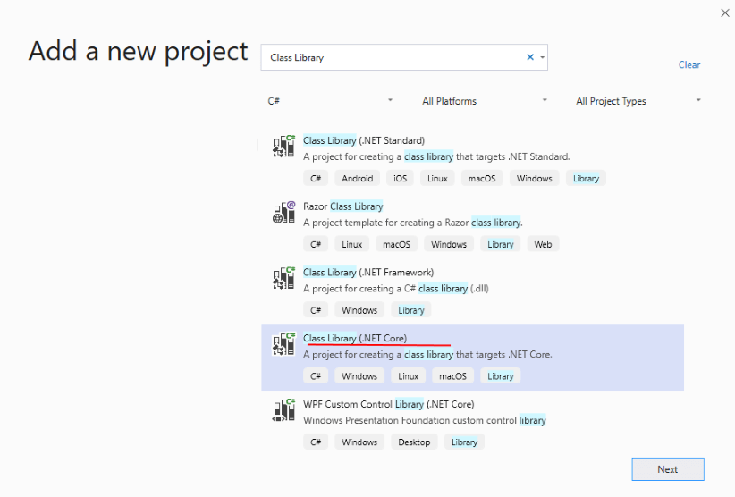
Затем дадим новому проекту какое-нибудь название, например, MyLib:
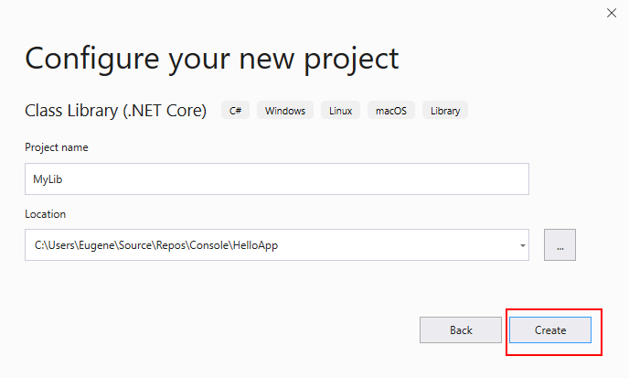
После этого в решение будет добавлен новый проект, в нашем случае с названием MyLib:
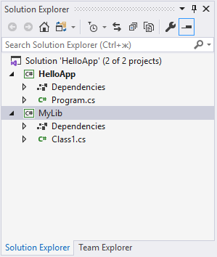
По умолчанию новый проект имеет один пустой класс Class1 в файле Class1.cs. Мы можем этот файл удалить или переименовать, как нам больше нравится.
Например, переименуем файл Class1.cs в Person.cs, а класс Class1 в Person.
Определим в классе Person простейший код:
1  2  3  4  5 | public class Person  {  public string name;  public int age;  }
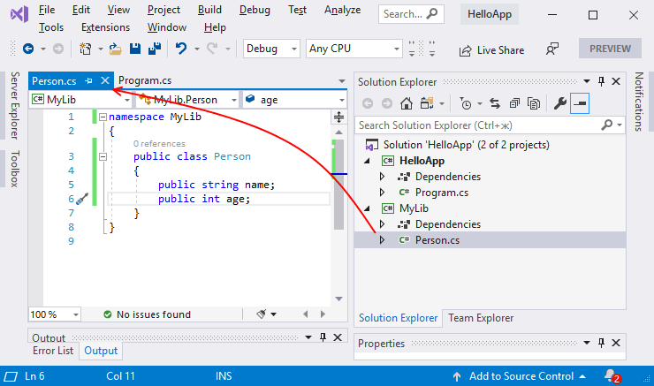
Теперь скомпилируем библиотеку классов. Для этого нажмем правой кнопкой на проект библиотеки классов и в контекстном меню выберем пункт Rebuild:
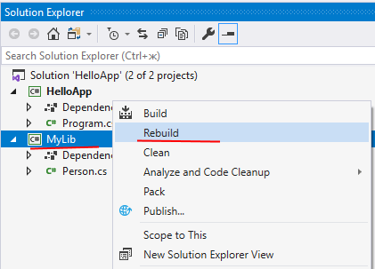
После компиляции библиотеки классов в папке проекта в каталоге bin/Debug/netcoreapp3.0 мы сможем найти скомпилированный файл dll (MyLib.dll). Подключим его в основной проект. Для этого в основном проекте нажмем правой кнопкой на узел Dependencies и в контекстном меню выберем пункт Add Reference:
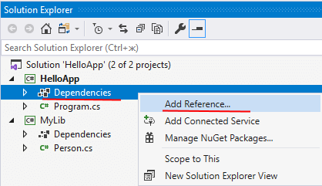
Далее нам откроется окно для добавления библиотек. В этом окне выберем пункт Solution, который позволяет увидеть все библиотеки классов из проектов текущего решения, поставим отметку рядом с нашей библиотекой и нажмем на кнопку OK:
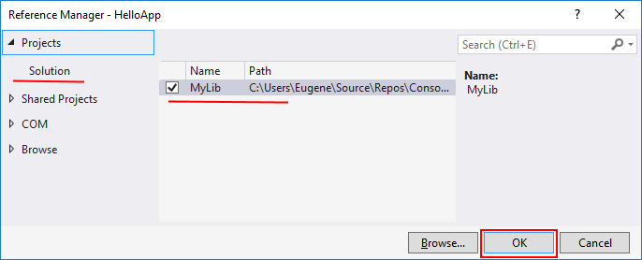Если наша библиотека вдруг представляет файл dll, который не связан ни с каким проектом в нашем решении, то с помощью кнопки Browse мы можем найти местоположение файла dll и также его подключить.
Для использования библиотеки необходимо ещё добавить директиву using MyLib; в главном проекте.
После успешного подключения библиотеки в главном проекте изменим класс Program, чтобы он использовал класс Person из библиотеки классов:
1  2  3  4  5  6  7  8  9  10  11  12  13  14 | using System;  using MyLib; // подключение пространства имен из библиотеки классов  namespace HelloApp  {  class Program  {  static void Main()  {  Person tom = new Person { name = "Tom", age = 35 };  Console.WriteLine(tom.name);  }  }  }

